同济大学本科教学质量保证框架
本科教学质量保证框架是使本科教学质量保证工作正常运行的基本构架，它明确了保证本科教学质量的领导机构、管理机构、执行本科教学质量标准纲要的工作机构及各自的职责，同时明确了本科教学质量的监督系统、主要监督内容以及有关监督单位。
（一）领导机构与管理机构及其职责
校教务委员会是在书记、校长主持下保证学校本科教学质量的领导机构，统一领导本科教学质量保证体系的制订和实施，并监督各个工作机构的执行情况，其成员由书记、校长、有关副校长、党委副书记、校长助理、主要职能部门（教务处、人事处、财务处、学生处、实验室与设备管理处）负责人、图书馆负责人、教育技术与计算中心负责人、体育部负责人、部分学院（系）负责人及由校长聘请的资深教授、学生代表、校外人士组成。
校教务委员会在本科教学质量保证工作中的职责主要有：
1、统一领导学校本科教学质量保证体系的制订、修改和实施；
2、监督各个工作机构执行本科教学质量标准纲要的情况和监督单位实行监督的情况；
3、决定有关保证和提高本科教学质量的政策和措施。
质量管理办公室（以下简称质管办）是学校本科教学质量保证工作的管理机构，负责本科教学质量保证体系的正常运作。
质管办的职责主要有：
1、负责本科教学质量保证体系的正常运作；
2、组织管理评审和教学评估；
3、汇总、统计各个工作机构和监督单位等提交的有关表格、数据、报告等；
4、完成校教务委员会交办的各项任务。
（二）工作机构及其管理职责
执行本科教学质量标准纲要的工作机构为现有的各有关职能部门、体育部和各学院（系）。
本科教学质量的第一责任人是书记、校长；主管教学副校长、主管人事副校长、主管财务副校长、主管基建副校长、主管学生工作党委副书记分别对书记、校长负责；教务处、人事处、财务处、学生处、基建处、团委、资产处、实验室与设备管理处、宣传部、监察处、校医院、学位办、图书馆、教育技术与计算中心等职能部门分别对主管副校长、党委副书记负责；各学院（系）、体育部在有关副校长、党委副书记的领导下做好有关工作。
按照本科教学质量标准纲要，影响本科教学质量的主要方面为：教学质量目标和管理职责、教学资源管理、教学过程管理、教学质量监控、分析和改进，共涉及18个一级项目、37个二级项目、91个质量要求。在每个项目中，工作机构的基本管理职责是：
1、制订相应的质量子目标及其质量指标；
2、制订实现质量子目标和达到质量指标的计划；
3、组织以上计划的具体实施；
4、根据监督系统的反馈意见进行分析和改进。
（三）监督系统及其主要监督内容
本科教学质量监督系统是本科教学质量保证框架的重要组成部分，监督本科教学质量保证项目的执行情况及质量保证体系的运行情况。由质量监督单位、质量管理员及全校师生实施监督。主要有以下几种监督：日常监督、定点监督、定期监督和公众监督。
日常监督
每个工作机构设质量管理员，负责对本单位执行本科教学质量保证项目的情况进行日常监督，并定期将情况反馈给质管办。
定点监督
对本科教学的质量控制点进行定点监督。实施定点监督的单位可以是质管办、职能部门、学院（系）等。监督单位要将监督情况及时报质管办，并反馈给被监督单位。
定期监督
由质管办定期组织管理评审和教学评估。管理评审主要是对本科教学质量保证体系的评审，也包括对职能部门在本科教学质量保证体系中执行情况的管理评审及对学院（系）的管理评审。教学评估包括专业评估、专项评估等。
公众监督
由学校开通各种渠道包括本科教学质量保证体系网站、信访等接受教师、学生和社会对学校本科教学质量的公众监督。质管办、各有关职能部门和各学院（系）要对公众监督的意见及时进行反馈和处理。
为了使本科教学质量保证框架更具体和可操作，采用一览表的形式，即“本科教学质量保证项目执行和监督一览表”将执行项目名称、责任人、执行人或执行单位、执行内容以及监督项目名称即质量控制点、负责人、质量监督单位、监督内容等列出。同时，上述内容也另用框图表示。

同济大学本科教学质量保证项目执行和监督一览表
表一
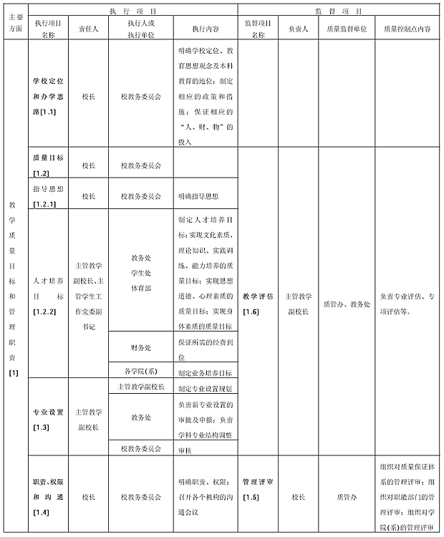

表二
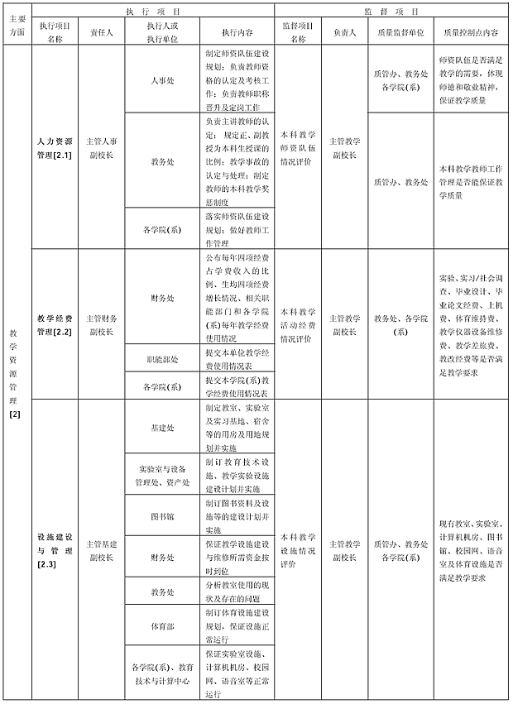
表三
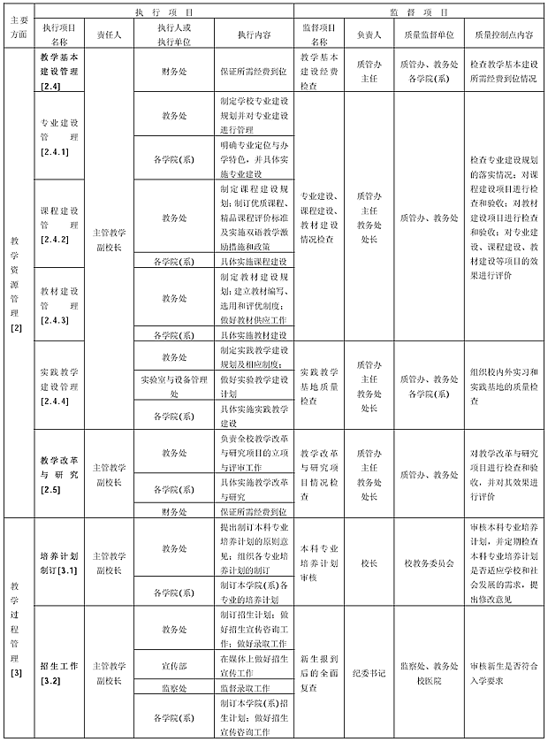
表四
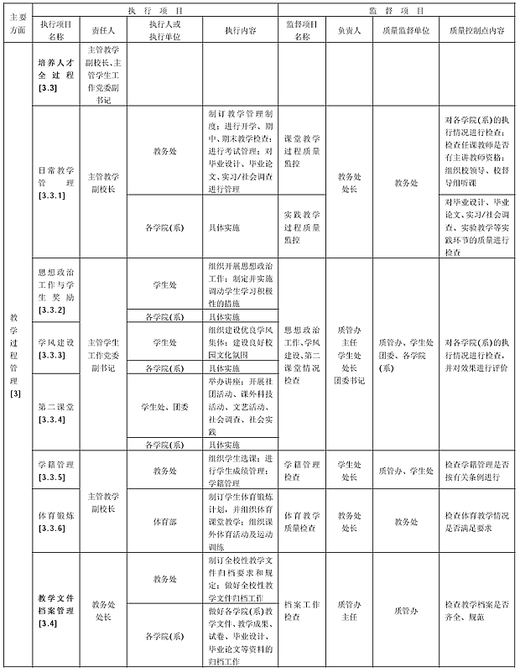
表五
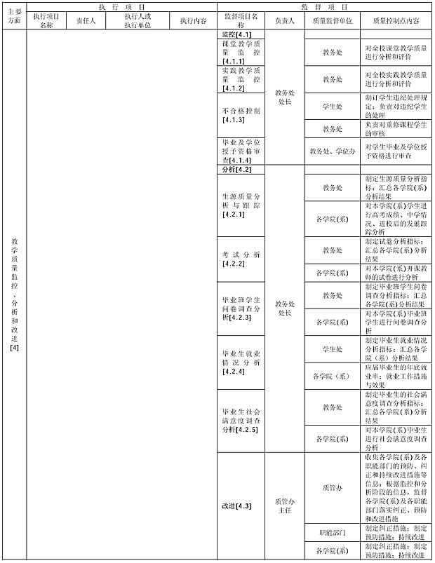

同济大学本科教学质量保证总框图
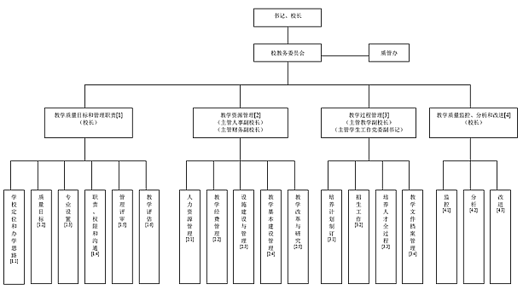
同济大学教学质量目标和管理职责质量保证分框图
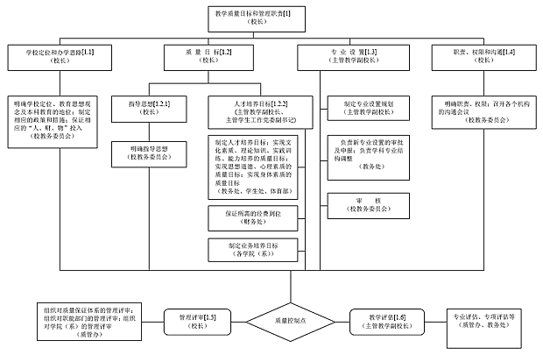
同济大学教学资源管理质量保证分框图
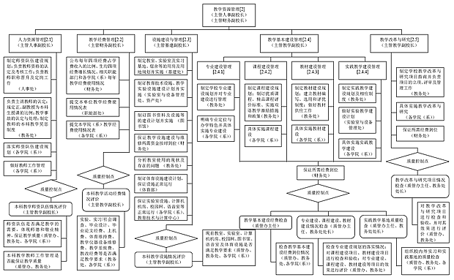 同济大学教学过程管理质量保证分框图
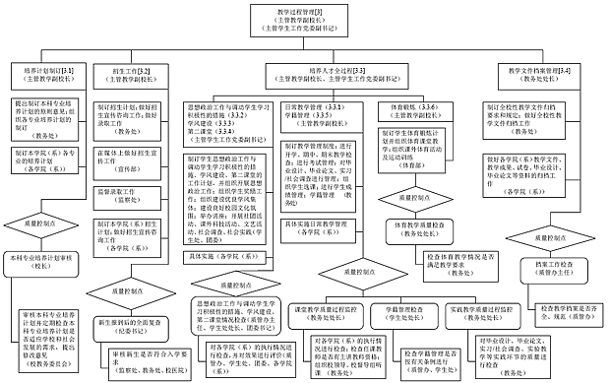
同济大学教学质量监控、分析和改进质量保证分框图
